

**Sportverletzung 1:**

Was machst du, wenn bei dir ein Muskelkrampf auftritt?



**Sportverletzung 2:**

Welche Maßnahmen ergreifst du, wenn ein Muskelkater auftritt?



**Sportverletzung 3:**

Du hast dir eine Muskelzerrung zugezogen. Was machst Du?

**Sportverletzung 4:**

Du spürst beim Sportunterricht einen plötzlichen stechenden Schmerz in der Wade. Um welche Verletzung könnte es sich handeln? Welche Erste-Hilfe-Maßnahmen ergreifst du?

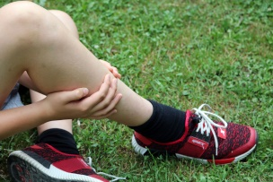

**Sportverletzung 5:**

Das Schultergelenk eines Mitschülers geht nach einer Kollision nicht mehr in die Ursprungslage zurück. Was machst du?



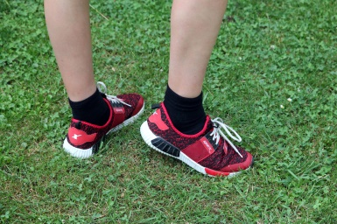

**Sportverletzung 6:**

Du bist umgeknickt und kannst nur schwer auftreten. Welche Maßnahmen kannst du ergreifen?

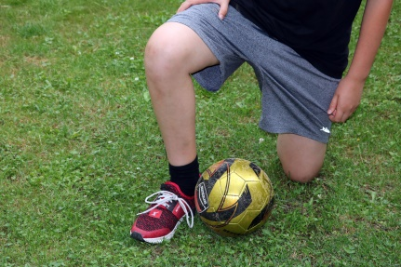

**Sportverletzung 7:**

Beim Ballspielen „knackt“ es plötzlich in deinem Knie. Du spürst Schmerzen. Welche Verletzung liegt vor, wie reagierst du?

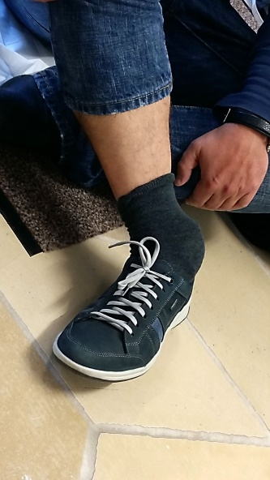

**Sportverletzung 8:**

Ein Mitschüler/in stolpert in der Sprunggrube, er/sie klagt über Schmerzen. Welches Körperteil könnte betroffen sein, welche Erste-Hilfe-Maßnahmen sind sinnvoll?

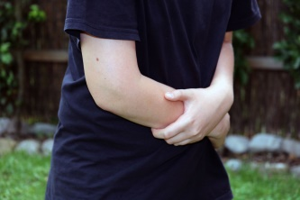

**Sportverletzung 9:**

Nach intensivem Köperkontakt stürzt deine Freundin/dein Freund und kann den Arm nicht mehr bewegen. Es liegen starke Schmerzen vor. Was vermutest Du? Wie gehst du vor?

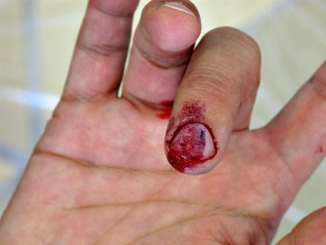

**Sportverletzung 10:**

Du hast dich beim Aufbau des Barrens am Finger aufgerissen. Welche Maßnahmen sind sinnvoll?